/40 /20
Nom : Date :
Prénom : Classe :

QUESTIONS DE SYNTHESE UAA1 : le cheveu
/4.5
Répondez aux affirmations suivantes par vrai ou faux.

- Le cuir chevelu possède des glandes sudoripares « apocrines », comme certaines régions de la peau.
Vrai Faux
- La mélanine qui donne la couleur aux cheveux est surtout présente dans la cuticule
Vrai Faux
- C’est au niveau du bulbe pileux que les cellules de la matrice se multiplient.
Vrai Faux
- La cuticule est formée de cellule en forme d’écailles
Vrai Faux
- Les vaisseaux sanguins arrivent au niveau de la papille dermique
Vrai Faux
- Le cortex est la partie la plus fine du cheveu
Vrai Faux
- Les chaines de kératine se rassemblent pour former le cheveu
Vrai Faux
- La tige pilaire est formée de kératine, c’est la partie morte du cheveu
Vrai Faux
- Lorsque la kératine est sous la forme alpha elle n’est pas dans une configuration stable
Vrai Faux

- Sur base de vos connaissances, expliquer pourquoi le cheveu est inactif lors de la phase télogène.
/2

- Compléter les schémas suivants.
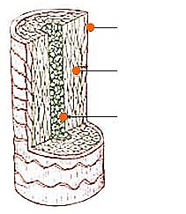
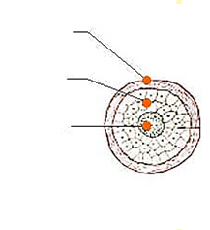
/3

- Expliquer en quelques mots, en utilisant les termes adéquats, comment est nourri le cheveu

/2

- Compléter le schéma
Compétence spécifique : sur base d’un schéma, situer les différentes parties du follicule pileux.
Utilisez les termes ci-dessous.
Tige pilaire / Épiderme / Bulbe / Papille dermique / Derme / glande sébacée /muscle horripilateur / Vaisseaux sanguins / Glande sudoripare eccrine / Pore / Sébum
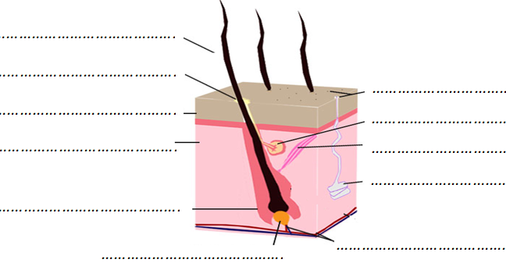
/5.5

- Dans quelle partie précise du cheveu trouve-t-on :

Des écailles ……………….……….…………………………………………
Des cellules naissantes ……………….……….……….…………
/1.5
Des vaisseaux sanguins ……………….……….……….…………………
- Quelle est la protéine principale des cheveux ?
/1
- Quelles sont les petites structures qui assemblées par des liaisons peptidiques composent une protéine.
/1

- Où trouve-t-on la mélanine au sein du cheveu ? Quel est son rôle ?
/2

- Quelles sont les 2 glandes annexées au cheveu. Soyez précis : employez les noms exacts
/1.5

- Le cortex présente des fibres de kératine regroupées entre elles pour donner de la solidité au cheveu. Ces formations ont différentes dimensions. Donne le nom de celles-ci par ordre croissant de taille (de la structure la plus petite à la plus importante).
/2.5

- Compléter le tableau décrivant les 2 glandes annexées au cheveu (employer les noms exacts)
/5

 | Glande ………………….. | Glande……………………….
Produit sécrété
Fonction principale de ce produit

- Madame Martin vient dans votre salon pour un shampooing suivi d’un brushing.
/1
- Citer à madame Martin les deux formes de la kératine.
………………………………………………………………………………………………………………

- Pourquoi y a-t-il passage d’une forme à l’autre lors du brushing ? Expliquez
/2
………………………………………………………………………………………………………………………………………………………………………
………………………………………………………………………………………………………………………………………………………………………
………………………………………………………………………………………………………………………………………………………………………

- Donnez le terme (le mot) correspondant à ces quelques définitions
/4
………………………………………………….. : Permet de redresser le cheveu
………………………………………………….. : Cellules qui se développent au fond du bulbe du cheveu et permettent la croissance du cheveu
…………………………………………………… : Partie visible du cheveu produite par le bulbe pilaire
………………………………………………….. : Produit sécrété par la glande sébacée
………………………………………………….. : Partie précise du cheveu qui permet la nutrition du cheveu
………………………………………............. : Liaison très solide qui relie les AA et donne de la solidité au cheveu
………………………………………….. : Liaison qui intervient dans la formation de l’hélice alpha et est brisée par l’eau
………………………………………………….. : Est un ensemble de 11 protofibrilles.

- Observez bien ce schéma et donnez un nom aux glandes ci-dessous, soyez précis !!!
1 ……….
2 ……….
3 ……….
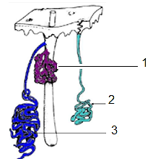
/1.5

